**ASSUNTO: Indica-se ao Excelentíssimo Senhor Prefeito Municipal Carlos Nelson Bueno através da Secretaria competente, para que seja feita a verificação da residência localizada na Rua Renato Martins, número nº73, Jardim Itapema.**

**DESPACHO**

**SALA DAS SESSÕES ____/____/_____**

**PRESIDENTE DA MESA**

**INDICAÇÃO Nº /2018**

**SENHOR PRESIDENTE,**

**SENHORES VEREADORES e VEREADORAS,**

**INDICAR** na forma regimental, e depois de ouvido o Douto Plenário desta Casa, que seja oficiado ao **Excelentíssimo Senhor Prefeito Municipal Carlos Nelson Bueno**, para que seja feita a verificação da residência localizada na Rua Renato Martins, nº73, Jardim Itapema.

Esta residência está abandonada, não havendo limpeza do mato e assim está proliferando ratos e larvas do mosquito aedes aegypti, o mosquito da dengue.

Desta forma, pedimos que seja feita a fiscalização na área para averiguação dos fatos, assim aplicando as medidas cabíveis ao caso.

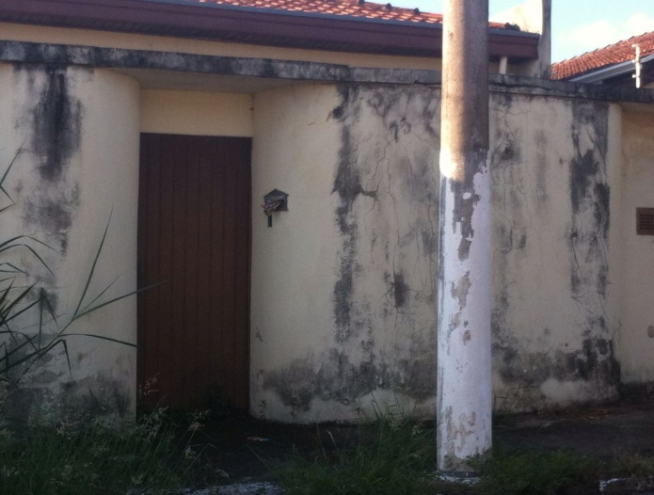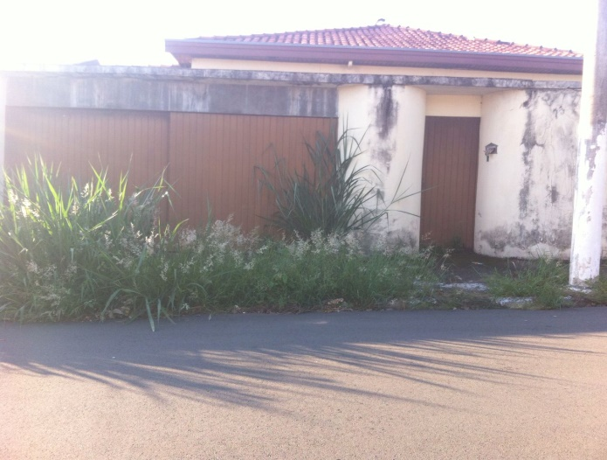

SALA DAS SESSÕES “VEREADOR SANTO RÓTOLLI”, aos 09 de abril de 2018.

**VEREADOR DOUTOR TIAGO CESAR COSTA**

